１ 次の問いに答えなさい。
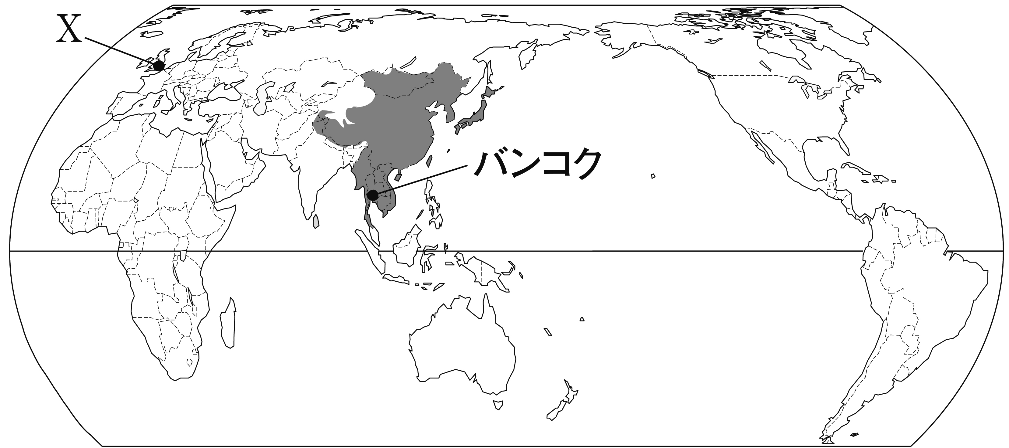⑴ 地図中にXで示した都市にあてはまる雨温図をア～エから1つ選び，記号を書きなさい。
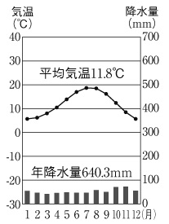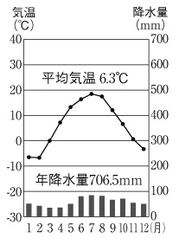 ア イ ウ エ
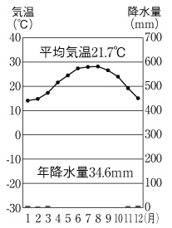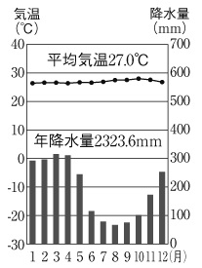

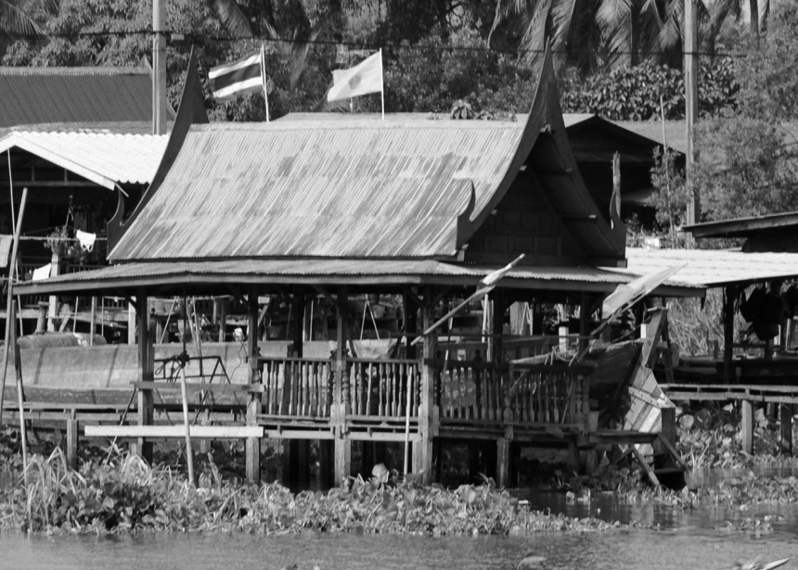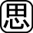⑵ 写真はタイのバンコク周辺で見られる住居です。このような住居がつくられる理由を，｢雨季｣｢乾季｣の語句を使って，30字以内で説明しなさい。
⑶ 地図中にで示した地域に信者が多い宗教の経典を，次のア～エから1つ選び，記号を書きなさい。
ア 聖書 イ 経 ウ ヴェーダ エ コーラン

２ 次の問いに答えなさい。
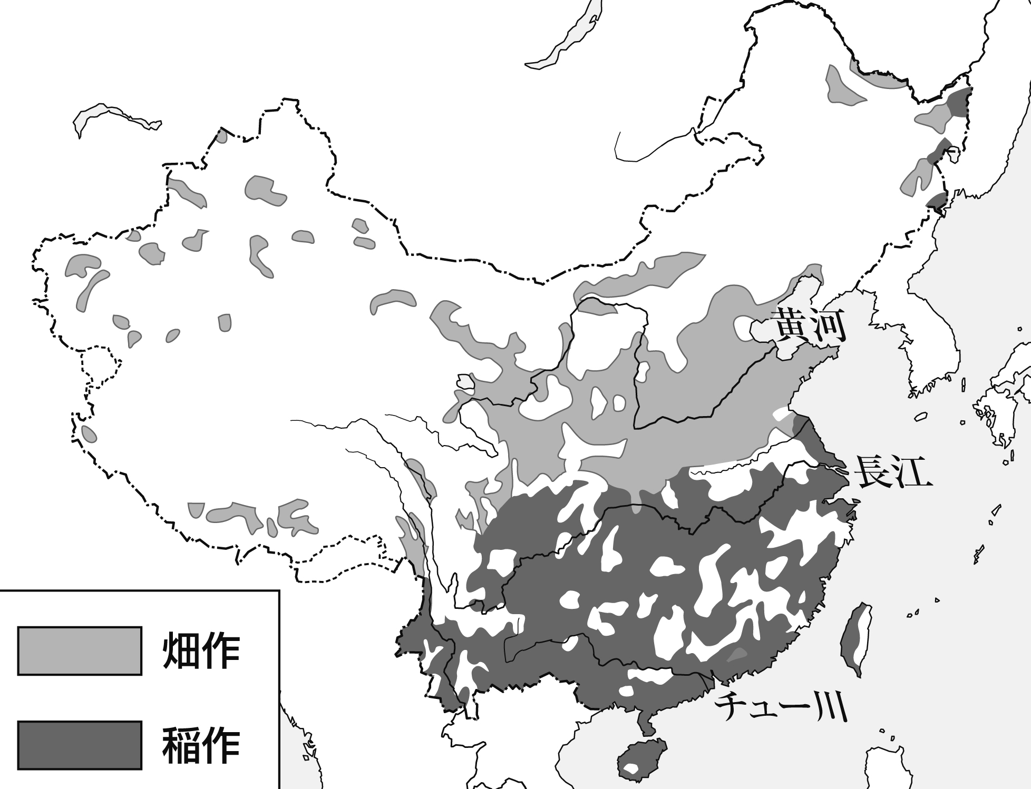⑴ 中国・インド・ネパールなどに連なり，世界最高峰のエベレスト山が位置する山脈名を書きなさい。
⑵ 地図は中国の農業分布を表しています。ここから，中国の農業は，（ a ）より北は（ b ）中心であり，（ a ）より南
は（ c ）中心であることが読み取れます。（ a ）～（ c ）にあてはまる語句を地図中から探して書きなさい。
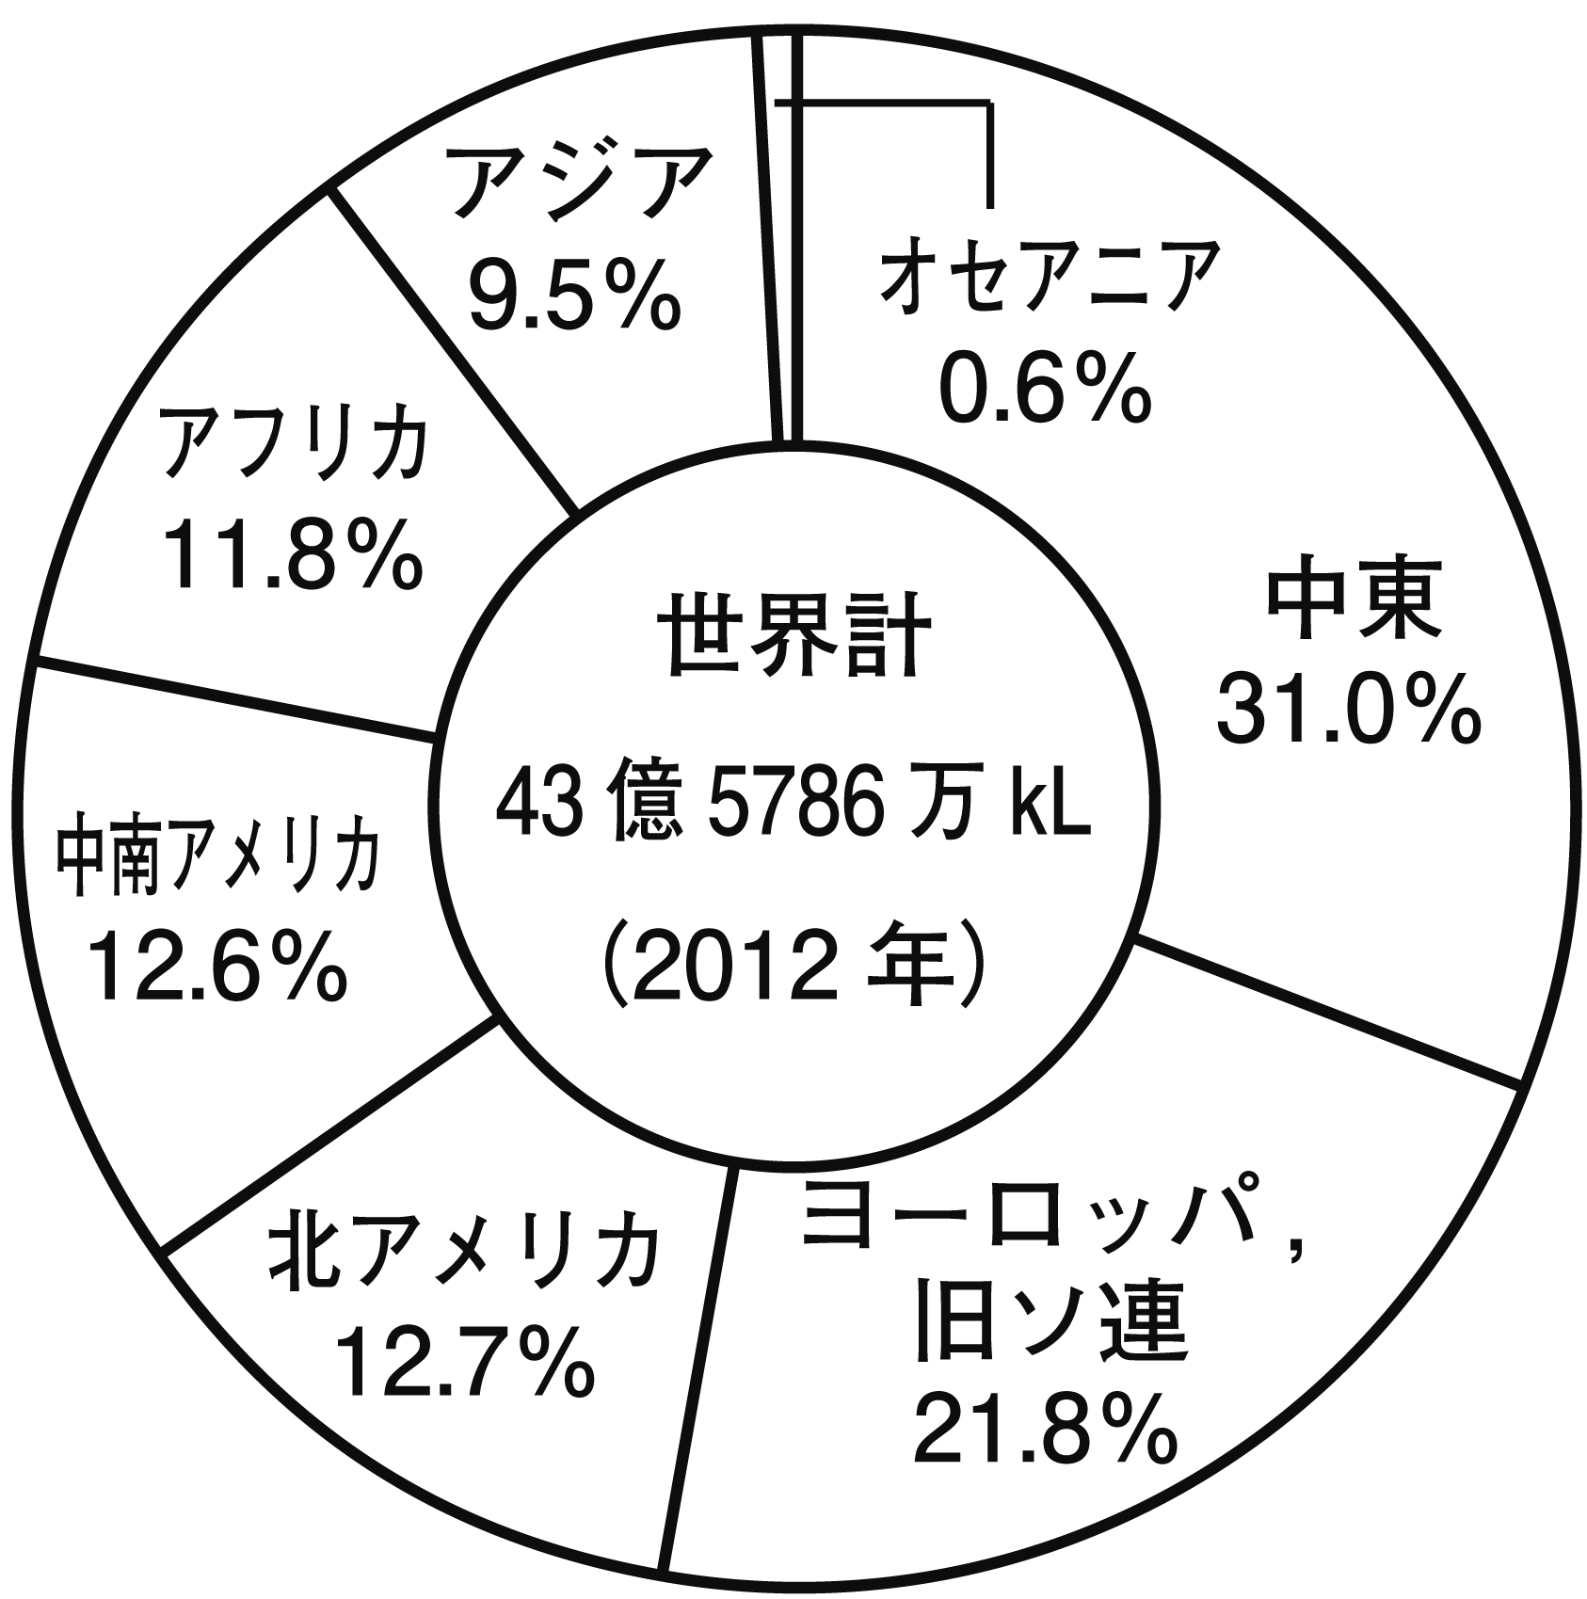⑶ ASEANの加盟国にあてはまらない国を，次のア～エから1つ選び，記号を書きなさい。
ア インドネシア イ インド
ウ マレーシア エ シンガポール
⑷ グラフはある鉱産資源の国別埋蔵量の割合を示しています。あてはまる鉱産資源名を書きなさい。
１
⑴
⑵
⑶

２
⑴
⑵ | a
 | b
 | c
⑶
⑷

